תאריך עברי ח' באדר ב

תאריך לועזי 11/03/22

מבחן בסייבר כיתה יא' מחצית ב' – טור ב

חומר ונושאי המבחן: שכבות הרשת

משך הבחינה: 40 דקות הארכת זמן: 10 דקות

המבחן הוא אישי.

חומר עזר:

* מחשב אישי
* חומרי לימוד
* חיבור אינטרנט
* אין להשתמש בשום תוכנת מסרים/מייל/שיתוף קבצים
* אסור להעביר שום דבר מאחד לשני או לחבר טלפוני.

בסוף המבחן יש להעלות לclassRoom את קובץ המבחן

המבחן כולל 4 שאלות – יש לענות על כולן

יש לענות במקום המוקצה לפתרון.

**שם התלמיד/ה: עומר דגרי**

1. **(20 נקודות)**נתונה טבלת הניתוב הבאה:  
   Graphical user interface

   Description automatically generated with low confidence  
   השלימו את הניתובים הבאים:

|  |  |  |  |
| --- | --- | --- | --- |
| **Metric** | **Interface** | **Gateway** | **כתובת יעד** |
| 281 | 192.168.56.1 | On-link | 192.168.56.82 |
| 316 | 192.168.1.20 | On-link | 192.168.1.204 |
| 60 | 192.168.1.20 | 192.168.1.1 | 35.25.200.6 |
| 316 | 192.168.1.20 | On-link | 192.168.1.255 |

1. **(36 נקודות)**נתונה טופולוגית הרשת הבאה:

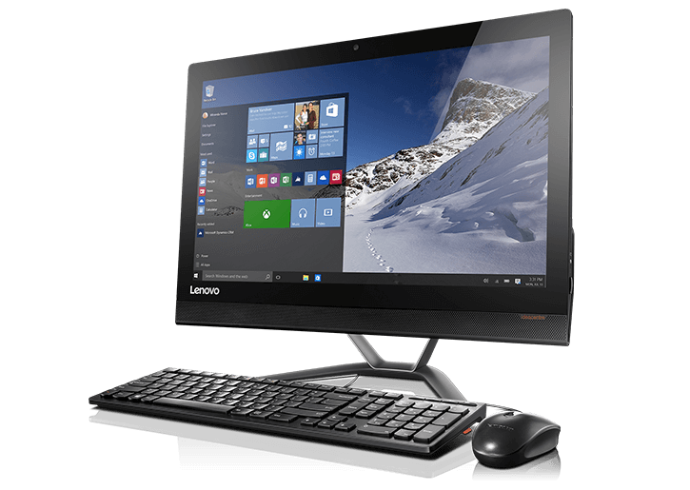

192.168.12.117

192.168.12.114

192.168.12.116

192.168.12. 1

84.111.28.109

**משה**

**אהרון**

**ציפורה**

**Instagram**

**mm**

31.13.93.36



**Router NAT**

לפניכם רשימה של תקשורות TCP בין צמדי מחשבים הנמצאים בסרטוט. עבור כל הודעה – מלאו את כתובת ופורט המקור וכתובת ופורט היעד הן במחשב היוזם את ההודעה והן במחשב המקבל.  
כתבו את הכתובות בפורמט IP:PORT

|  |  |  |  |
| --- | --- | --- | --- |
| ההודעה במחשב היעד | ההודעה במחשב המקור |  | תקשורת |
| 192.168.12.116:3333 | 192.168.12.116:3333 | מקור | ציפורה שולחת הודעה למשה |
| 192.168.12.117:80 | 192.168.12.117:80 | יעד |
| 192.168.12.116:882 | 192.168.12.116:882 | מקור | ציפורה שולחת הודעה לאהרון |
| 192.168.12.114:80 | 192.168.12.114:80 | יעד |
| 84.111.28.109:762 | 192.168.12.117:956 | מקור | משה שולח הודעה ל-Instagram |
| 31.13.93.36:400 | 31.13.93.36:400 | יעד |
| 192.168.12.1:34 | 31.13.93.36:400 | מקור | Instagram שולח הודעה לציפורה |
| 192.168.12.116:800 | 84.111.28.109:762 | יעד |

1. **(33 נקודות, כל סעיף 3 נקודות)** השאלות הבאות מתייחסות לתצלום המסך הנתון(יש להתייחס ל-IPV4 בלבד):

* 1. מה כתובת ה IP של המחשב? **172.16.9.156**
  2. מה מזהה הרשת (subnet) שהמחשב נמצא בא? **255.255.0.0**
  3. תנו דוגמה לשתי כתובות IP נוספות של מחשבים באותה רשת:  
     **172.16.100.5**  
     **172.16.9.200**
  4. תנו דוגמא לשתי כתובות IP של מחשבים שלא נמצאים באותה רשת אשר הן בפורמט 172.X.X.X:  
     **172.90.10.4**  
     **172.5.200.3**
  5. כיצד קיבל המחשב את הכתובת שלו? (באם קיים פרוטוקול, ציינו את שמו)  
     **המחשב קיבל את הכתובת שלו בעזרת הפרוטוקול DHCP, המחשב שלח הודעת discover אז קיבל הצעה/הצעות משרת, אז הלקוח שלח הודעת request בתגובה לאחת מההצעות שאומרת שהוא רוצה את הכתובות שהוצעה לו מהשרת הזה, ואז השרת שולח ללקוח Ack שאומר שהלקוח יכול להשתמש בכתובת שהשרת הציע לו.**
  6. האם ניתן לכתוב את ה Subnet Mask בצורה שונה? אם כן מהי?   
     **ניתן לכתוב אותו בביטים ואז לעשות איתו or ואפשר לכתוב גם כמה ביטים אפשר לשנות בכתובות לדוגמה כאן /16**
  7. כל כמה זמן על המחשב לחדש את הבקשה לקבל כתובת IP? (הניחו שסימני השאלה מראים על חודש זהה)  
     **בדוגמה הזאת המחשב קיבל את הכתובת ב8 לחודש ??** **בשנת 2022 בשעה 16:26:21 וצריך לחדש את הבקשה ב11 לחודש ?? בשנת 2022 בשעה 07:48:20**
  8. מה המשמעות של Default Gateway?  
     **default gateway זה הכתובות של הrouter שבו אנחנו משתמשים כדי לתקשר עם מחשבים מחוץ לרשת הפנימית שלנו.**
  9. הסבירו מהו DHCP Server ומה אנחנו יכולים להסיק מכך שהכתובת שלו זהה לכתובת של ה Default Gateway?  
     **שרת DHCP זה שרת שאחראי על לחלק כתובות IP, ניתן להסיק מכך שבמקרה הזה הrouter אחראי גם על החלוקת כתובות.**
  10. מה תפקידו של ה DNS Server?  
      **התפקיד של שרת DNS הוא להמיר כתובות (מhostname** **לIP)**
  11. מה השם של השרת אשר הכתובת שלו 4.2.2.2 וכיצד אנו יכולים לגלות את השם?  
      **השם של השרת שהכתובת שלו היא 4.2.2.2 הוא b.resolvers.level3.net  
      ניתן לגלות את השם בעזרת פקודת הnslookup בcmd.**

1. **(9 נקודות, כל סעיף 3 נקודות)**השאלות הבאות מתייחסות לתצלום המסך הנתון:  
   A picture containing text

   Description automatically generated
2. מה המשמעות של הערך של השדה DHCP Enables?  
   **אם השדה מאופשר אז המחשב ישתמש בשרת DHCP כדי לקבל את כתובת הIP שלו, אם לא למחשב לא תהיה כתובת IP (אלא אם כן המשתמש יכניס בעצמו)**
3. כיצד המחשב קיבל את כתובת ה IP שלו?  
   **המשתמש הגדיר כתובת IP סטטית בעצמו**
4. האם ניתן לגלוש מהמחשב ל [www.ynet.co.il](http://www.ynet.co.il)? הסבירו מדוע.  
   **כן, מאחר ולמחשב יש כתובת IP, אם המשתמש לא היה מכניס כתובת IP סטטית אז למחשב לא הייתה כתובת IP ואז הוא לא היה יכול לתקשר עם מחשבים אחרים.**

*בהצלחה ☺*

**ניר דוויק**